|  |
| --- |
| Московский государственный технический университет им. Н.Э. Баумана  Факультет «Радиоэлектроника и лазерная техника»  Кафедра «Технологии приборостроения» (РЛ6) |

Лабораторная работа №13 – Моделирование многоканальных систем связи

по дисциплине «Информационные РЭС»

Выполнил ст. группы РЛ6-91

Филимонов С.В.

Преподаватель Руденко Н.Р.

Москва, 2025

# Моделирование многоканальных систем связи с временным разделением каналов

Соберём модель многоканальной системы связи с временным разделением каналов в программном пакете MATLAB Simulink:

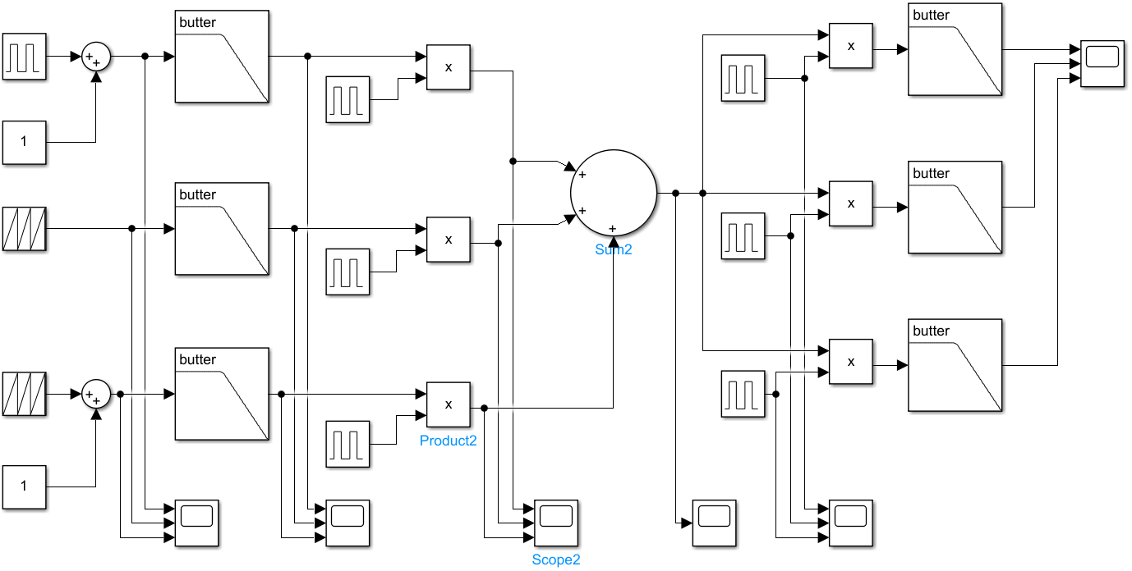

Настроим параметры элементов схемы, основываясь на формах, длительности и амплитуде сигналов, выбранных из таблицы 1 из документа с заданием в соответствии с вариантом (9).

Часть таблицы 1 с нашим вариантом:

|  |  |  |  |
| --- | --- | --- | --- |
| № варианта | Виды сигналов | Длительность элемента сигнала, мкс | Амплитуда |
| 9 | 126 | 0.2 | 3 |

Формы сигналов:

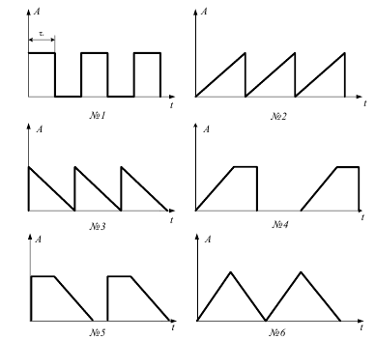

Настройка для всех элементов «Pulse Generator» (в том числе и для того, который является каналом №1):

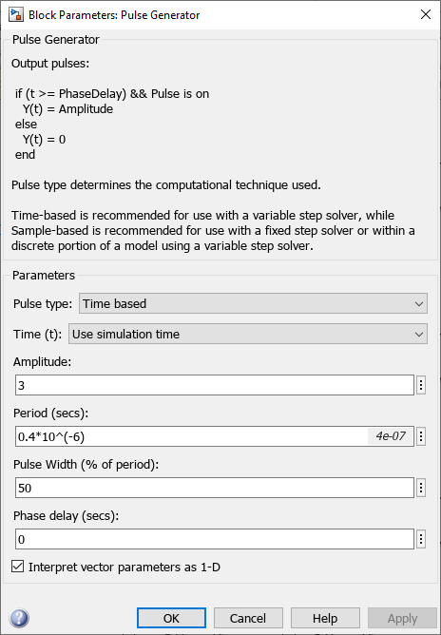

Настроим элемент «Repeating Sequence», являющийся каналом №2:

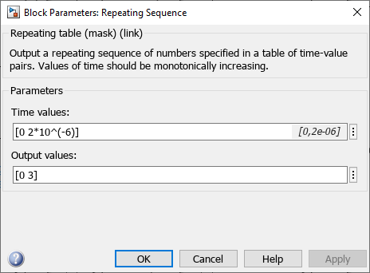

Настроим элемент «Repeating Sequence1», являющийся каналом №3:

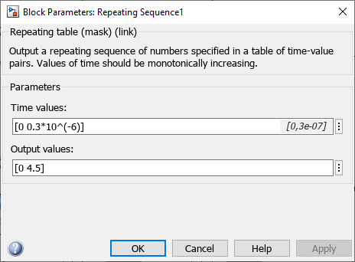

Установим на элементах «Constant» такое значение, чтобы графики входных сигналов не перекрывали друг друга:

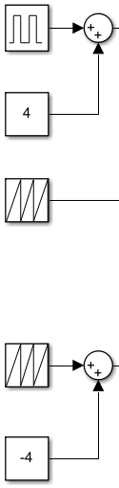

Настроим время моделирования:

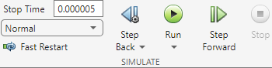

Запустим процесс моделирования и зарисуем осциллограммы сигналов с осциллографов, располагая их друг под другом:

- временные диаграммы входных сигналов:

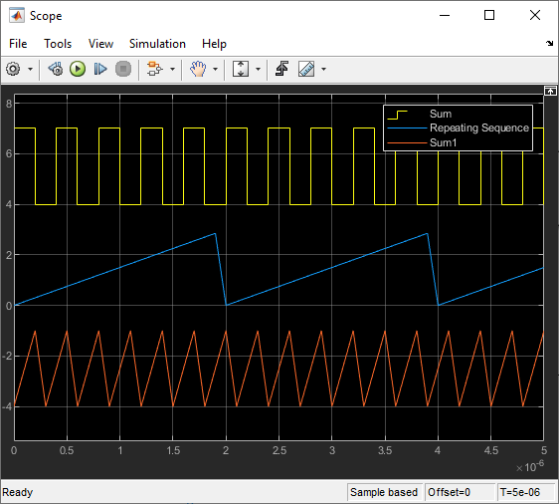

- временные диаграммы последовательностей прямоугольных импульсов для различных каналов:

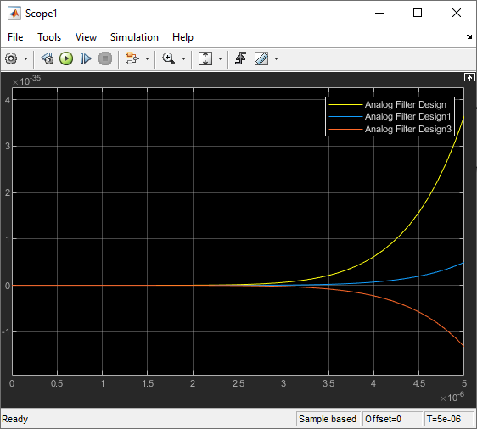

- временная диаграмма группового сигнала:

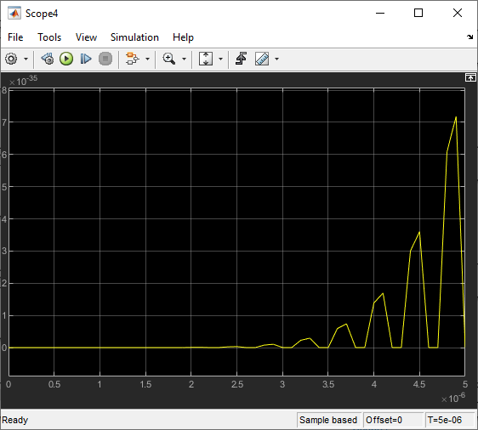

- временные диаграммы на выходе канальных селекторов:

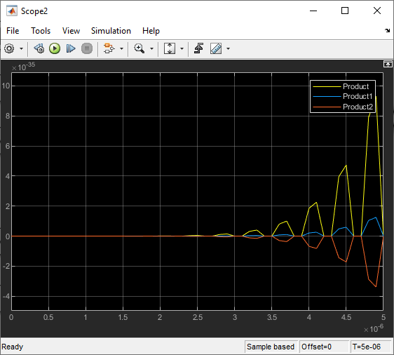

- временные диаграммы выходных сигналов:

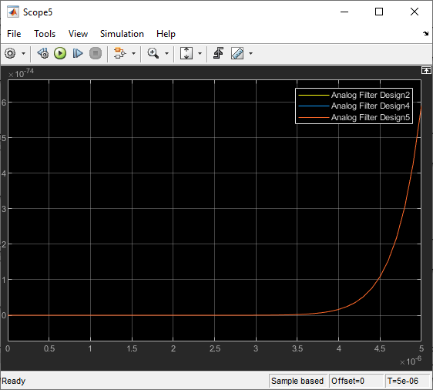

# Моделирование многоканальных систем связи с частотным разделением каналов

Соберём модель многоканальной системы связи с частотным разделением каналов в программном пакете MATLAB Simulink:

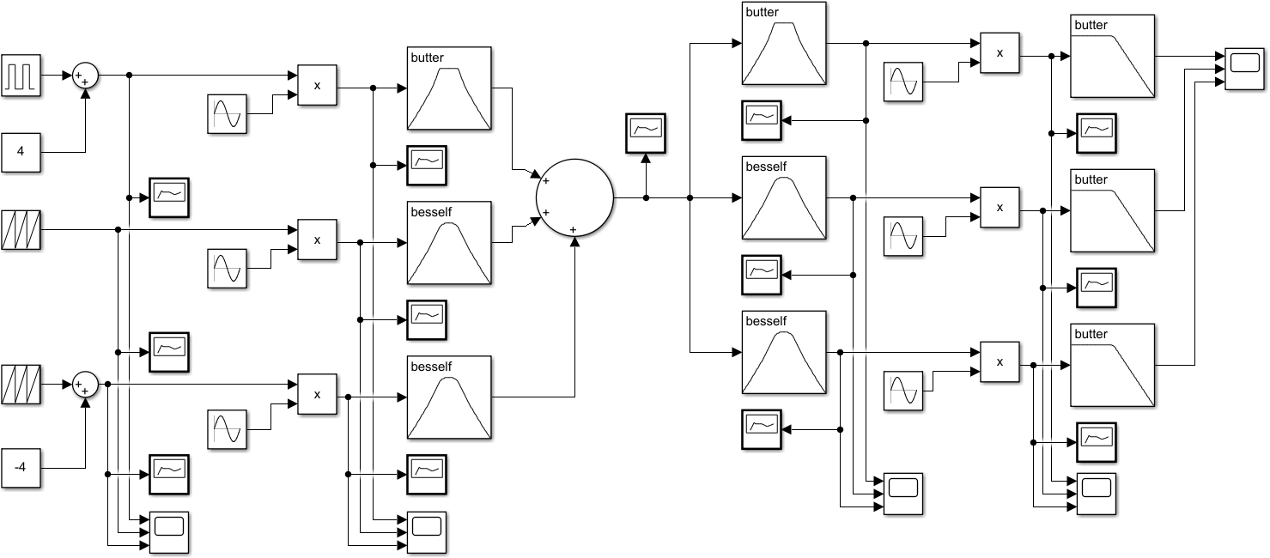

Настроим параметры элементов схемы, основываясь на формах, длительности и амплитуде сигналов, выбранных из таблицы 1 из документа с заданием в соответствии с вариантом (9).

Часть таблицы 1 с нашим вариантом:

|  |  |  |  |
| --- | --- | --- | --- |
| № варианта | Виды сигналов | Длительность элемента сигнала, мкс | Амплитуда |
| 9 | 126 | 0.2 | 3 |

Формы сигналов:



Настройка для всех элементов «Pulse Generator» (в том числе и для того, который является каналом №1):



Настроим элемент «Repeating Sequence», являющийся каналом №2:



Настроим элемент «Repeating Sequence1», являющийся каналом №3:



Установим на элементах «Constant» такое значение, чтобы графики входных сигналов не перекрывали друг друга:



Настройка элементов «Sine Wave»:

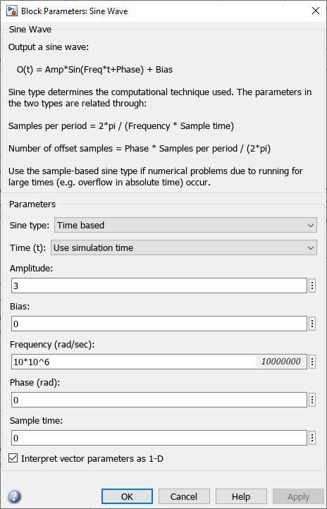

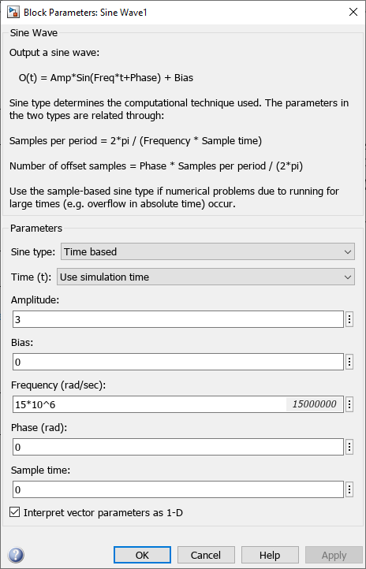

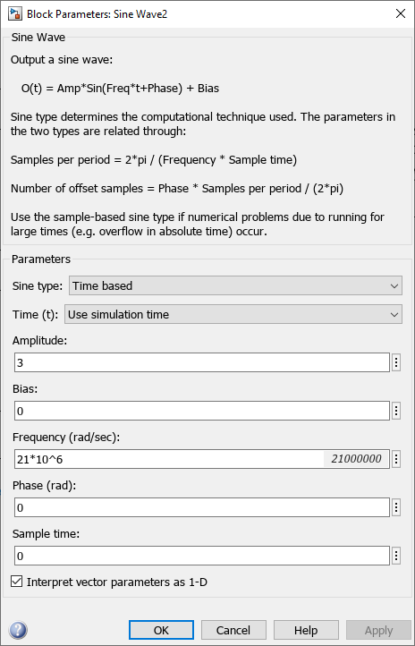

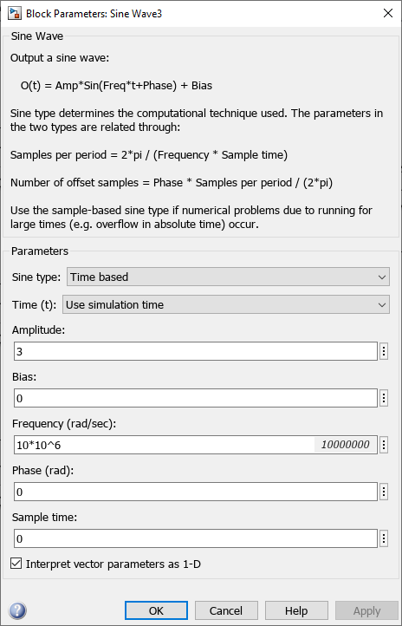

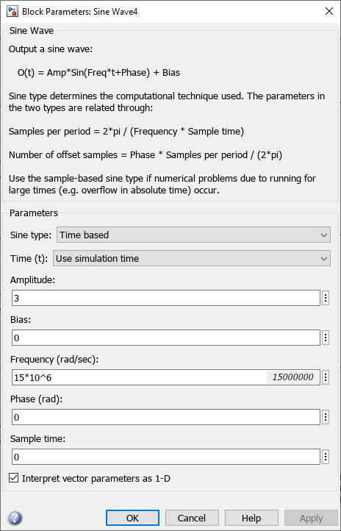

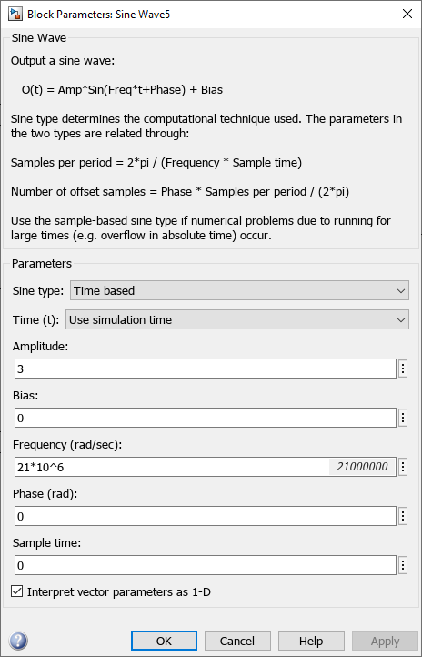

Настроим время моделирования:



Запустим процесс моделирования и зарисуем осциллограммы сигналов с осциллографов, располагая их друг под другом:

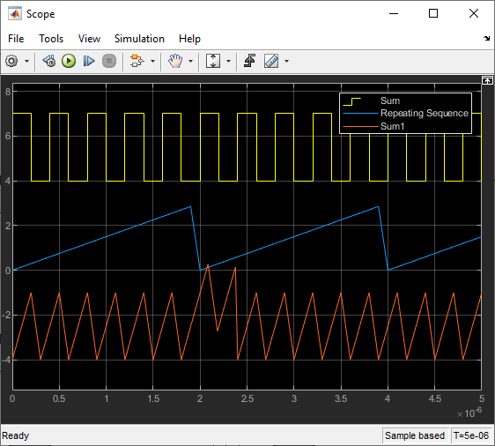

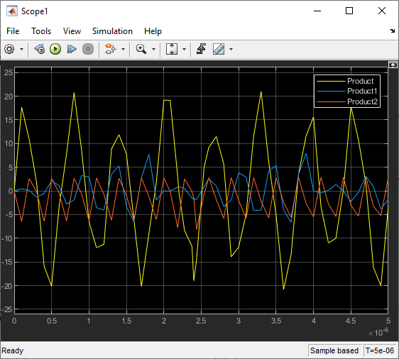

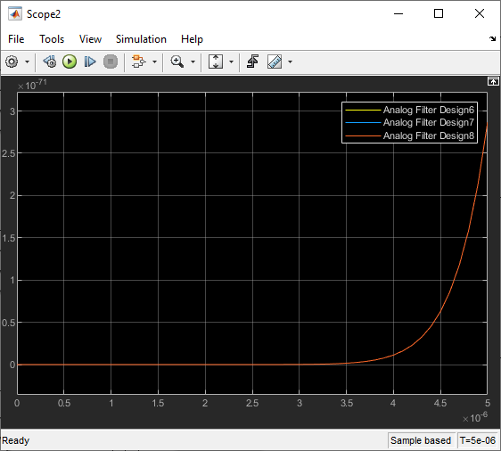

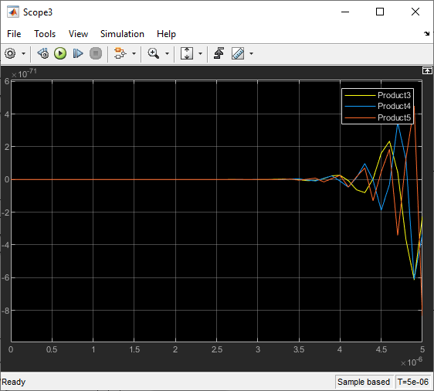

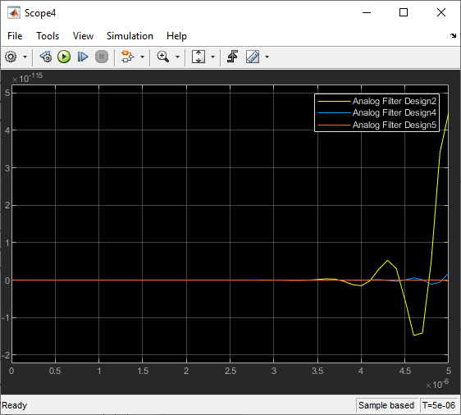

# Моделирование многоканальных систем связи с кодовым разделением каналов

Соберём модель многоканальной системы связи с кодовым разделением каналов в программном пакете MATLAB Simulink:

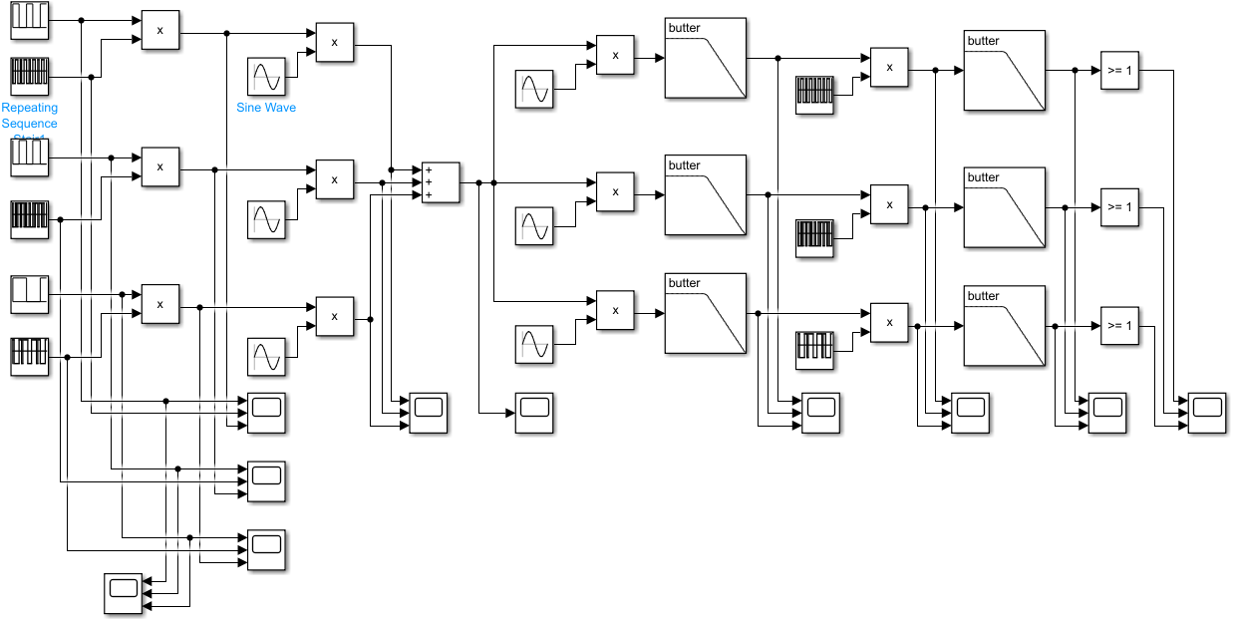

Настроим параметры элементов схемы, основываясь на приведённой в документе с заданием системе кодов Уолша, а также на данных таблицы 1 из этого же документа в соответствии с вариантом (9).

Часть таблицы 1 с нашим вариантом:

|  |  |  |  |
| --- | --- | --- | --- |
| № варианта | Канал 1 | Канал 2 | Канал 3 |
| 9 | 10101 | 01010 | 11001 |

Настройка элементов «Repeating Sequence Stair»:

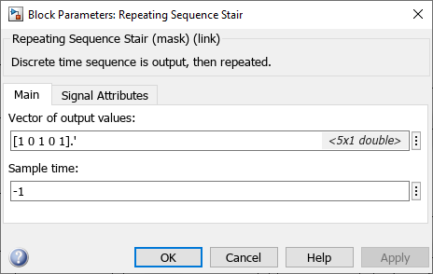

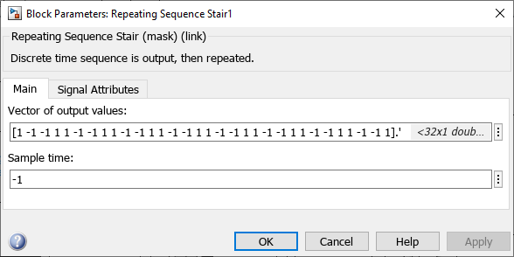

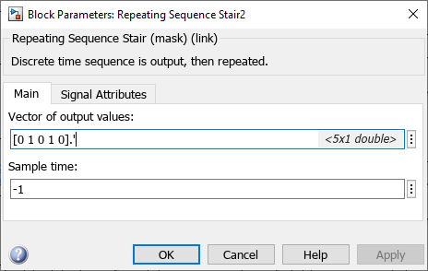

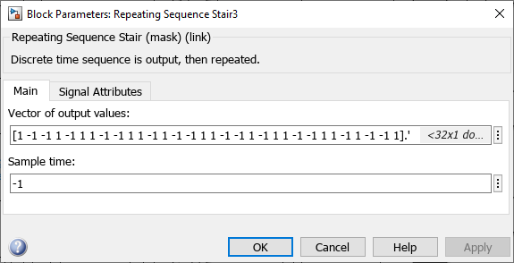

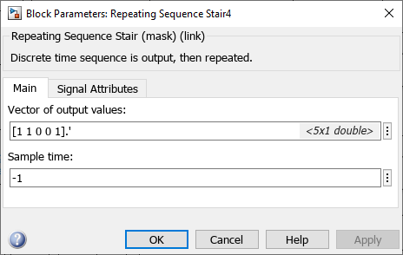

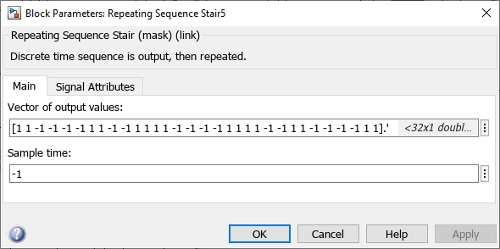

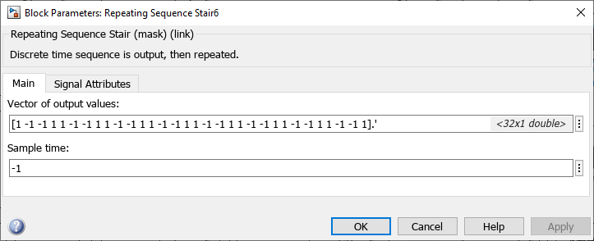

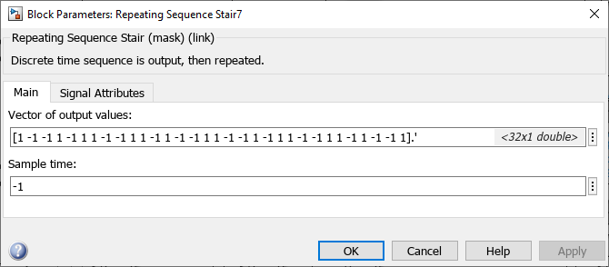

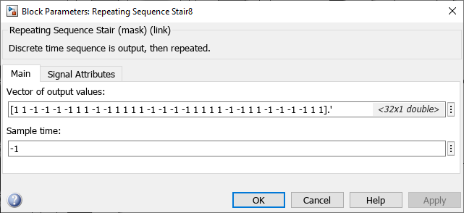

Настройка элементов «Sine Wave»:

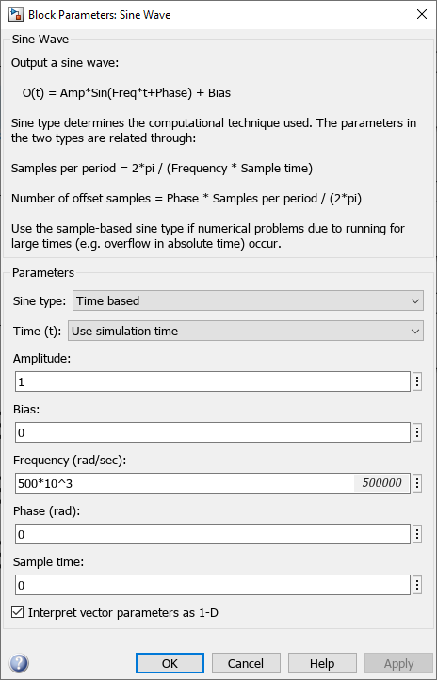

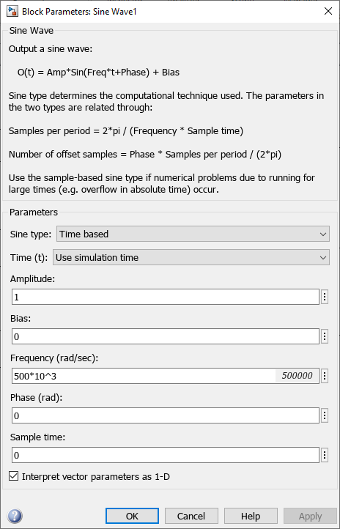

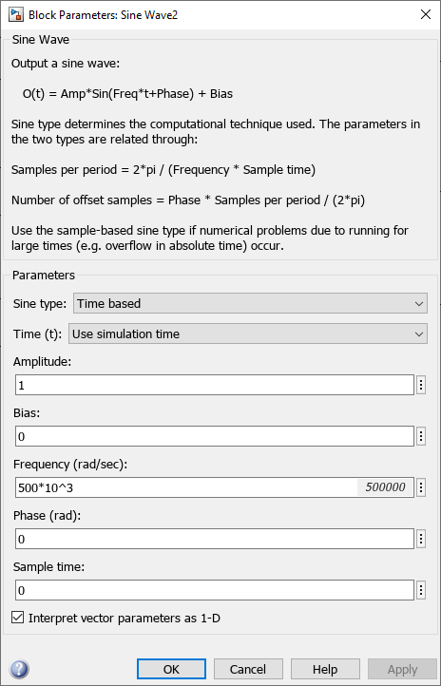

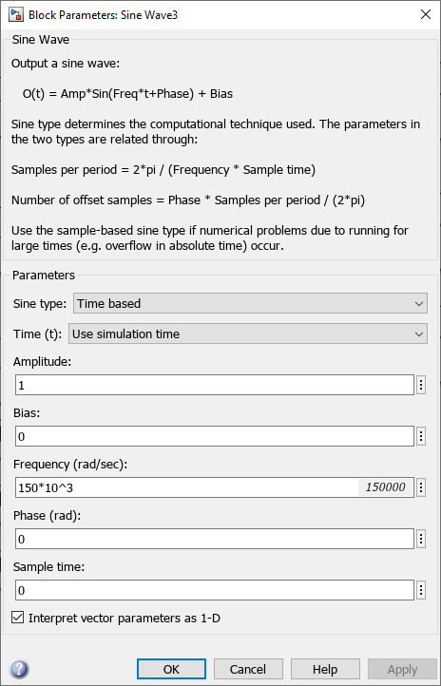

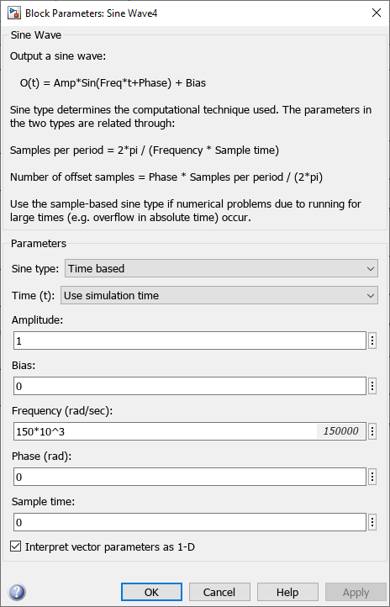

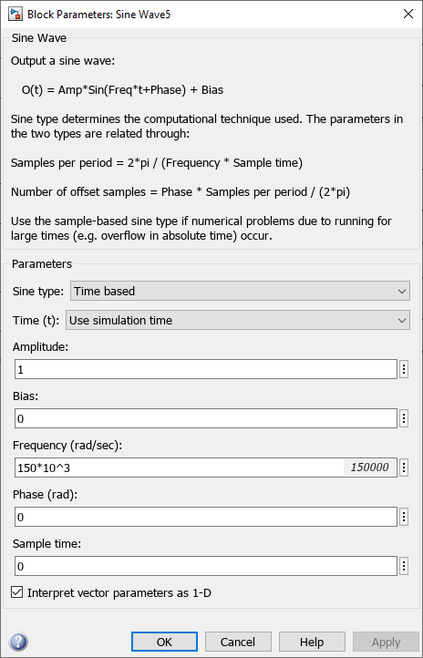

Настроим время моделирования:

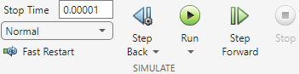

Запустим процесс моделирования и зарисуем осциллограммы сигналов с осциллографов, располагая их друг под другом:

